Yayın Geliş Tarihi: 09.05.2018  Yayına Kabul Tarihi: 11.10.2018 | Dokuz Eylül Üniversitesi  Denizcilik Fakültesi Dergisi
Online Yayın Tarihi: 27.05.2019 | ULK 2017 Özel Sayı Sayfa: 33-52
DOI: | ISSN:1309-4246
Araştırma Makalesi (Research Article) | E-ISSN: 2458-9942
YAKIT TİPİNİN VE HİBRİT SEVK SİSTEMİNİN YAKIT TÜKETİMİNE ETKİSİ: İZMİR ALSANCAK LİMANINDA BİR HİZMET GEMİSİ İÇİN UYGULAMA
Murat BAYRAKTAR
Cennet Özlem BİLİR FİDAN
A. Güldem CERİT ³
ÖZET
Denizcilik sektöründe sistemlerin işletilmesi sırasında kullanılan araçların enerji tüketimini azaltma yolunda dünya çapında araştırma ve geliştirme çalışmaları yapılmakta ve bu çalışmaları yaparken çevreci olma şartı istenmektedir. Uluslararası Denizcilik Örgütü (IMO) ‘nün MARPOL Ek VI "Gemilerden Kaynaklanan Hava Kirliliğinin Önlenmesine Yönelik Düzenlemeler" göz önünde bulundurulduğunda deniz taşıtlarında enerji kazanımı ve düşük salım değerleri elde etmek, daha fazla önem arz etmektedir. Bu bağlamda deniz ulaştırma sistemlerinde enerji kazanımı sağlamak için gemi ana makinesinde, gemi gövdesi ve sevk sisteminde teknolojik gelişmelere katkı sağlayacak çalışmalar yapılmaktadır. IMO tarafından oluşturulan Enerji Verimliliği Tasarım Endeksi yeni inşa edilen gemiler için en önemli parametrelerden biri olup daha fazla enerji tasarrufu yapan ve daha az salım yapan ekipman ve gemi makinelerin kullanımını teşvik etmeyi amaçlamaktadır.
Bu çalışmada liman işletim sisteminin önemli bir parçası olan, gemilerin zamanında limana girip çıkmaları ve manevralarına doğrudan destek veren römorkörlerin, römorkaj hizmeti esnasındaki yakıt tüketimi değerleri, toplam operasyon süreleri, kullanılan yakıtların tipi ve bu yakıtların analiz değerleri elde edilmektedir. Römorkaj hizmeti veren römorkörlerde var olan ana makine sisteminde iyileştirmeler teorik olarak ele alınmış ve sistem üzerindeki etkilerini gösterilmektedir. Operasyon sırasında sistemde kullanılan yakıtın yerine alternatif yakıtların kullanılmasıyla sistemde oluşabilecek olumlu ve olumsuz sonuçlar ifade edilmektedir.

Anahtar Kelimeler: Deniz ulaştırma sistemleri, römorkör, yakıt tüketimi, hibrit sevk sistemi.
IMPACT OF FUEL TYPE AND HYBRID PROPULSION SYSTEM TO FUEL CONSUMPTION: IMPLEMENTATION FOR A SERVICE SHIP IN PORT OF İZMİR ALSANCAK

ABSTRACT

Research and development activities are being carried out around the world in order to reduce the energy consumption of the vehicles used in the maritime industry while operating the maritime transport systems. By taking into consideration the International Maritime Organization's (MARPOL Annex VI) "Regulations for the Prevention of Air Pollution Arising from Ships", it is more important to obtain energy savings and low emission values in marine vessels. Concordantly, efforts are being made to contribute to technological developments in main engines, shipbuilding and propulsion systems in order to achieve energy recovery in marine transportation systems. The Energy Efficiency Design Index created by IMO is one of the most important parameters for newly built vessels and aims to encourage the use of more energy saving and less emissions equipment and ship machinery.
In this study, fuel consumption, total operation times, type of fuel used and analysis values of fuel of tugboats during towage service were obtained. Improvements in the main engine system that exist in tugboats are theoretically examined and their effects on the system are shown. By using alternative fuels instead of the fuel used during the operation, positive and negative results that can be occured in the system have been expressed.

Keywords: Maritime transport systems, tugboat, fuel consumption, hybrid propulsion system.

1. GİRİŞ

Günümüzde artan ticaret kapasitesini karşılamak amacıyla, denizcilik sektöründe daha büyük tonaja sahip gemiler üretilmekte ve limanların kapasiteleri arttırılmaktadır. Bu duruma ek olarak limanlarda yükleme ve tahliye operasyonlarında kullanılan yük elleçleme ekipmanlarındaki teknolojik gelişimler de artmaktadır. Limandaki teknolojik gelişimler ile birlikte gemilerin limanda kalış süreleri azalmakta, dolayısıyla gemi giriş çıkışları sıklaşmaktadır. Gemilerin limanlara giriş ve çıkışında emniyetli manevra yapabilmesi için römorkörlerin, römorkaj hizmetini sağlaması gerekmektedir (Hensen, 2003). Römorkör, boyutsal açıdan diğer deniz araçlarına kıyasla daha küçük ölçülerde inşa edilen, operasyonlar için yeterli makine gücü ile donatılan, farklı boyuttaki ticari gemileri, yolcu gemilerini, tankerleri, yüzer platformları, özetle her türlü yüzer nesneleri, her çeşit hava koşullarında itmekte ve çekmekte kullanılan deniz araçları olarak belirtilmektedir (Eke, 2010: 18).

Deniz ve İçsular Düzenleme Genel Müdürlüğü’nün “Gemi Sicili İçin Gemi Cinsleri Tanımlamaları” yayınladığı raporda römorkörler açık deniz ve kılavuz olarak iki farklı başlık altında belirtilmekte ve kılavuz römorkörü, limanlarda ve kısıtlı gemi manevra alanlarında gemileri yanaştırma ve ayırma, kıçtan kara etme ve döndürme gibi kılavuz manevralarında kullanılabilecek özellikle yüksek manevra kabiliyeti olan idarece yetkilendirilen bir klas kuruluşu tarafından verilmiş bollard pull (çeki gücü) sertifikasına sahip köprü üstünden kumandalı otomatik serbest bırakma özellikli çekme kancasına sahip gemilerdir olarak tanımlamaktadır (Deniz ve İçsular Düzenleme Genel Müdürlüğü, 2017: 25)

Römorkaj hizmeti, liman operasyonları sistemi içinde çok önemli bir yere sahip olup, römorkörlerin operasyonunun efektif bir şekilde planlanması, gemilerin limanlara zamanında girip çıkmasına yardımcı olmaktadır (Liu vd. 2004: 1).

Zararlı hava kirleticilerinin salımlarının azaltılması, her sektörün ana hedefi hale gelmektedir (Schneider ve Danckert, 2016: 1). Denizcilik sektörü açısından bakıldığında bu salımları sınırlamak amacıyla, Uluslararası Denizcilik Örgütünün MARPOL Ek VI "Gemilerden Kaynaklanan Hava Kirliliğinin Önlenmesine Yönelik Düzenlemeler" ile gemilerden salınan NOx, SOx ve partikül madde limitlerini belirlemektedir. Ozon tabakasını incelten maddelerin kasıtlı salımlarını yasaklamaktadır (IMO, 2016: 1). Gemilerden kaynaklanan salımların yanısıra, MARPOL Ek VI' daki değişiklikler Temmuz 2011 Deniz Çevre Koruma Komitesi'nin (MEPC) 62. toplantısında kabul edilerek tüm yeni gemiler için Enerji Verimliliği Tasarım İndeksi (EEDI) zorunlu hale getirilmiş olup MEPC 62'deki tüm gemiler için Gemi Enerji Verimliliği Yönetim Planı (SEEMP) yapılmaktadır. Enerji Verimliliği Tasarım İndeksi (EEDI) yeni gemiler için en önemli teknik önlem niteliği taşımakla birlikte daha fazla enerji tasarrufu yapan (daha az kirletici) ekipman ve makinelerin kullanımını teşvik etmeyi amaçlamaktadır. EEDI, farklı gemi tipi ve boyut segmentleri için minimum bir enerji verimliliği seviyesi gerektirmektedir. 1 Ocak 2013'ten bu yana, yeni gemiler inşa edilirken gemi tiplerine bağlı referans seviyesini karşılamaları gerekmektedir. Bu referans seviyesi her beş yılda bir sıkılaştırılarak, EEDI'nin tüm bileşenlerin devam eden yenilikçiliğini ve teknik gelişimi takip edilmesiyle, gemilerin tasarım aşamasından itibaren verimlilik kazanımı sağlayacaktır (IMO, 2011: 1). Bu bağlamda, römorkörlerin römorkaj hizmeti süresince oluşan maliyetleri en aza indirgemek için çalışmalar yapılmaktadır. Yapılan çalışmalarda operasyon süreçleri belirli parçalara ayrılmakta ve bu süreçler üzerinde iyileştirilmeler yapılmaktadır.

Çevresel yönetmeliklerinin gerekliliklerini yerine getirmede başarı olmak için, hem mekanik hem de elektrik güç kaynaklarının kullanıldığı hibrit sevk sisteminin römorkörler üzerinde kullanımının etkili olabileceği belirtilmektedir (Patel, 2012: 261-262). Römorkörlerin, diğer gemilere römorkaj hizmeti vermesi ile ilgili (Jayaram vd. 2010: 8) tarafından yapılan çalışmada limanda çalışan mühendislerden ve römorköre sahip olan şirketinin yöneticilerinin görüşlerinden faydalanılarak, römorkaj hizmeti “Kıyıdan Güç Tedariği”, “Limanda Bekleme”, “Hazırda Bekleme” “Transit” olmak üzere dört farklı operasyon modu altında incelenmektedir. (Shiraishi vd, 2013: 36-38) tarafından gerçekleştirilen çalışmada römorkörün operasyonunu “Transit” ve “Çalışma” modu olarak iki ana başlık altında incelenmektedir.

Limanda Bekleme: Bu operasyon modunda römorkör, aydınlatma ve iklimlendirmeyi sağlamak için bir yardımcı makineyi çalışmaktadır. Hibrit sisteme sahip römorkör de ise ilk aşamada bataryadan gerekli güç sağlanmakta ve bataryaların gücü belirli bir seviyenin altına düşerse yardımcı makinelerden birisi bataryaları şarj etmek için devreye girmektedir. Yardımcı makineler tekrar batarya doluluk oranını yeterli seviyeye çektikten sonra kapatılmaktadır.

Hazırda Bekleme: Bu modda, römorkör, pilottan bir çağrı gelmesi durumunda veya operasyona başlamak üzere rölantide çalışır konumda beklemektedir.

Transit: Bu mod, operasyonlar arasındaki römorkörün farklı rıhtımlara veya rıhtıma olan hareketini ifade etmektedir. Geleneksel römorkörlerde, transit mod sırasında ana makineleri ve bir yardımcı makineyi çalıştırmaktadır. Hibrit sevk sistemine sahip römorkör, 6.0 deniz mili/ sa’ten düşük hızlarda batarya ve bir yardımcı makine ile operasyonu gerçekleştirebilmekte, yüksek güçte diğer makineler devreye girmektedir.

Römorkaj Hizmeti: Gemilerin rıhtımdan denize ve denizden rıhtıma yanaşmasını sağlayan hizmet olarak belirtilmektedir. Geleneksel römorkörlerde ana makineler ve yardımcı makineler çalışmaktadır. Hibrit sevk sistemine sahip römorkör de ise ana makine ve jeneratörler çalışmakta olup aynı zamanda batarya şarj işlemini gerçekleştirmektedir (Jayaram vd, 2010: 8-9).
Geleneksel sevk sistemine sahip römorkörler üzerine (Kifune ve Nishio, 2016: 7) tarafından yapılan çalışmada, uygulanacak olan yeni hibrit sevk sisteminin yakıt tüketimi üzerinde elde edilecek kazanımları teorik olarak ifade edilmektir. Hibrit sevk sistemine geçildiğinde talep edilecek olan güçte %20 oranında kazanım sağlanmaktadır. Çalışmada römorkaj hizmeti “Bekleme Modu”, “Servis-dışı Mod” ve “Servis Modu” olmak üzere üç bölümde incelenmektedir.

Hibrit sistemler düşük hızla sevk edilen geminin operasyonuna yardımcı olmakla beraber aynı zamanda ana makinenin güç artırımına ihtiyacı olduğunda devreye girmektedir. Hibrit sistemle gemi ana makinesinin ömrü uzamakta ve mevcut gücünün üstüne çıkabilmektedir (BAE Systems Inc., 2016:1).

Küresel anlamda ortaya konulan salım sınırlamalarını ve yakıt fiyatları göz önünde bulundurduğumuzda gemi sahiplerine ve işletmecilerine esneklik ve performans açısından iyi dengelenmiş ve uyarlanmış sevk sistemine ihtiyaç duyulmaktadır. Bu sevk sistemlerinden biri hibrit sevk sistemidir (MAN, 2014: 2-6).

Gemilerde kullanılan hibrit sevk sistemi teknolojisi, mekanik ve elektrik gücünü bir arada kullanarak, gemiye gerekli olan gücü sağlamakta ve böylece sevk sisteminin verimli bir şekilde çalışmaktadır. Dizel motorlar tarafından sağlanan mekanik güç ile elektrikli motorlar tarafından sağlanan elektrik güç kombinasyonu, gemiye geniş çalışma kabiliyeti sağlayarak her çalışma modunda pervaneye doğru güç ve tork sağlayan bir itici güç sağlamaktadır. Geleneksel dizel makinelerin sevk sistemi gemilerin en fazla operasyon yaptığı güç aralığına göre tasarlanmışken, hibrit sevk sisteminde farklı güçte çalışma aralıklarına göre tasarlanmaktadır. (MAN, 2014: 2-6)

Limanda römorkör, römorkaj hizmeti verirken her zaman yüksek makine yükünde çalışmadığından dolayı römorkörün sevk sisteminde hibrit sistemin kullanılmasıyla oluşacak avantajlar görülecektir (Völker, 2013:2-6).
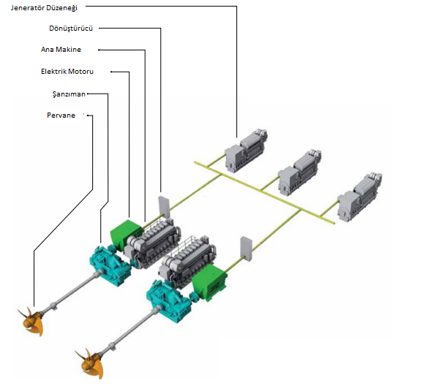
Şekil 1: Hibrit Sevk Sistemi
Kaynak: (MAN, 2014: 4)

(Völker, 2013: 2-6) çalışmasında farklı tip gemiler için hibrit tahrik sisteminin fizibilitesini incelemektedir. (Xiao vd, 2016: 1-7) ise çalışmasında, güvenilirlik, sürdürülebilirlik, uygulanabilirlik, ekonomi ve mobilite açıdan spektrum değerlendirme sistemine dayalı hibrit bir tahrik sistemi kurmayı amaçlamaktadır. Çalışmada 6000 beygirgücüne sahip ikmal gemisi örnek olarak kullanılmaktadır. (Nishio ve Kifune, 2016: 1-6) tarafından yapılan çalışmada özellikle önerilen hibrit sevk sistemiyle yakıt tüketiminden tasarruf etmeyi amaçlamaktadır. Hibrit sevk sistemini değerlendirmek ve iyileştirmek için bir yakıt tüketim modeli oluşturulmuştur. Sonucunda römorkörlerin operasyon dışında düşük yük koşullarında çalışma eğilimi olduğundan dolayı bu sistemin etkin yakıt tasarrufu sağlaması beklenmektedir.

Bu çalışmanın uygulama kısmının gerçekleştirildiği yazılım Diesel-RK’dır. Diesel-RK, tam anlamıyla makinelerin termodinamik simülasyonlarının yapıldığı bir yazılımdır. İki ve dört zamanlı içten yanmalı makinelerin çalışmalarını gerçek verilere yakın bir şekilde göstermek ve optimize etmek için tasarlanmaktadır. Bu program, dizel yakıt, biyoyakıt ile işletilen makineler ve metan, propan-büthan, biyogaz ile sevk edilen gaz ana makineler için kullanılmaktadır. Diesel-RK termodinamik yazılım olup, makinede bulunan silindirleri açık termodinamik sistemler olarak kabul etmektedir. Bu programda yakıt tüketimi tahmini ve optimizasyonu, tork eğrisi ve diğer makine performans tahminleri, yanma analizi yapılmaktadır. Bunlara ek olarak Diesel-RK yazılımda ana makinede kullanılacak olan farklı tipteki yakıtların yanma analizlerinin karşılaştırılması yapılmaktadır (Diesel-RK, 2017: 1).
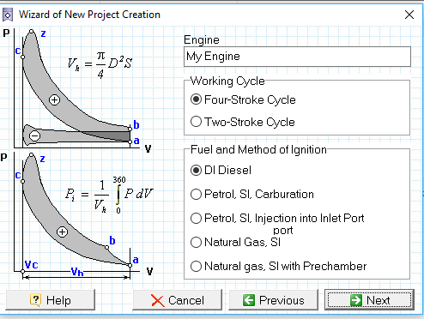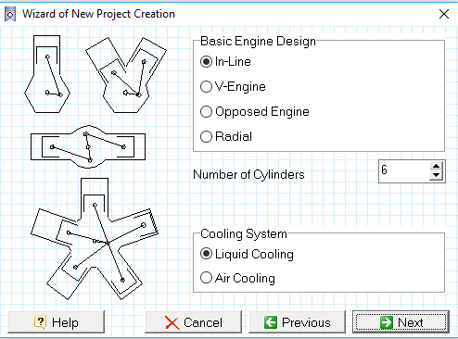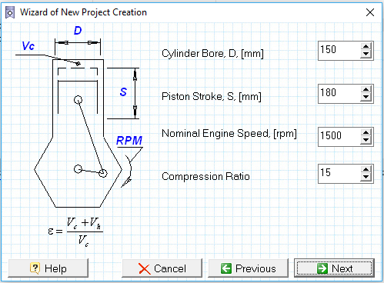
Şekil 2: Diesel-RK yazılımı
Kaynak: Diesel-RK Software, 2017.

Diesel-RK yazılımını kullanarak sıkıştırma ile ateşlemeli içten yanmalı bir makinede emülsifiye dizel yakıt üzerinde çalışma gerçekleştirilmektedir. Yazılımı kullanmanın temel nedeni, Diesel-RK yazılımı kullanılarak yapılan deneylerden elde edilen verilerin teorik verilerle karşılaştırması yapılmak istenmektedir. Bu yazılımla birlikte belirtilen makine üzerinden sıcaklık, basınç, ısı ve krank açısı hakkında daha hızlı ve fazla veri elde edilmektedir (Alahmer vd, 2010: 2-5).

Diesel-RK yazılımında modellenen makinede farklı tip yakıtların kullanılması ile teorik sonuçlar elde edilebilmektedir (Diesel-RK Software, 2017:1). Dizel yakıtlar amaçlanan kullanıma bağlı olarak, birkaç farklı aşamada üretilmektedir. Benzin gibi, dizel yakıt da tek bir madde değil, parafinleri, izoparafınları, naftenleri, olefinleri ve aromatik hidrokarbonları içeren çeşitli petrol türevi bileşenlerin karışımıdır; bunların her biri kendi fiziksel ve kimyasal özelliklerine sahiptir. Dizel yakıt, yakıt sistemi teknolojisinde, motor sıcaklıklarında ve yakıt sistemi basınçlarında farklılıkların yanı sıra, farklı motor koşulları, farklı çalışma koşullarını ve devrelerini karşılamaktadır. Aynı zamanda çeşitli iklim koşullarına uygun olmaktadır (Automotive Service Excellence, 2007:5). Dizel yakıt, dünya çapında taşınan tüketim mallarından, elektrik üretimine, artan verimlilik düzeyine, küresel ekonomiyi ve yaşam standardını güçlendirmede hayati bir rol oynamaktadır (Chevron, 2007:7).

Alternatif bir dizel yakıtı olan biyodizel, bitkisel yağlardan veya hayvansal yağlardan elde edilen yağ asidi metil veya etil esterleri olarak tarif edilmektedir. Birçok araştırma biyodizel kullanımının sera gazı salımlarını azalmaya yardımcı olduğunu ve kırsal bölgelerde kalkınmayı teşvik etmeyi amaçladığını öne sürmesine rağmen, bu tip yakıtın kullanılması önünde bazı engeller bulunmaktadır. Birincil sebep, biyodizelin dizel motorlar üzerindeki etkisi hakkındaki bilgi eksikliği oluşturmaktadır (Xue vd, 2011: 1099). Bunlara ek olarak biyodizel, çevre dostu, biyolojik olarak parçalanabilen, toksik olmayan, kükürt içermeyen ve yenilenebilir bir alternatif yakıttır (Ingle vd, 2013: 19).

2. ARAŞTIRMANIN AMACI

Bu çalışmada liman işletim sisteminin önemli bir parçası olan, gemilerin zamanında limana giriş çıkış yapmalarına ve manevralarına doğrudan destek veren römorkörlerin operasyon sırasında sistemde kullanılan yakıtın yerine alternatif yakıtların kullanılmasıyla yakıt tüketimin nasıl etkileneceğinin teorik olarak incelenmesi amaçlanmaktadır. Bununla birlikte ele alınacak olan örnek römorkörde hibrit sevk sistemi kullanılması halinde yakıt tüketiminde oluşabilecek değişiklerin incelenmesi hedeflenmektedir.

3. METODOLOJİ

Uygulama gemisinin çalışma alanı haritalandırılarak hız, anlık yakıt tüketim değerleri gibi veriler gemi üzerinde alınmaktadır. Diesel-RK programında uygulama gemisinin ana makinesinin farklı yakıt tipleri ile çalışması simüle edilerek ve elde edilen sonuçlar gerçek veriler ile kıyaslanmaktadır. Ayrıca hizmet gemisin sevk sisteminin hibrit sevk sistemi olması durumunda yakıt tüketimin nasıl etkileneceği teorik olarak hesaplanmaktadır.

4. UYGULAMA

  - Uygulama Alanı

Bu uygulama, Kıyı Emniyeti Genel Müdürlüğü’ne bağlı Alsancak Limanı’nda römorkaj hizmeti veren gemilerinden M/TUG GARP gemisinin ana makinesinde gerçekleştirilmektedir.

    - Hizmet Gemileri

Kıyı Emniyeti Genel Müdürlüğü’ne ait İzmir Alsancak Limanı’nda hizmet veren gemiler Tablo1’de verilmektedir.

Tablo 1: İzmir Alsancak Limanı’nda Hizmet Veren Gemiler
M/TUG “GARP” | Yapım Yeri ve yılı | Yalova 2013
M/TUG “GARP” | Klas | Türk Loydu
M/TUG “GARP” | Tam Boy | 20,02 m
M/TUG “GARP” | Kütük Boy | 19,05 m
M/TUG “GARP” | Kütük Derinliği | 3,33 m
M/TUG “GARP” | Air Draft | 6 m
M/TUG “GARP” | Gross Tonnage | 110
M/TUG “GARP” | Hız | 13 knt
M/TUG “GARP” | Günlük Yakıt harcaması | 1,6 m3
M/TUG “GARP” | Yakıt tank Kapasitesi | 24.7 m 3
M/TUG “GARP” | Sığası “Range” | Liman Seferi (100 mille sınırlı)
M/TUG “GARP” | Ana makine | 2 x 808 kW
M/TUG “GARP” | Jeneratör | 2 x 74,5 kW
M/TUG “GARP” | Çeki gücü “Bollard Pull” | 21 ton
M/TUG “GARP” | Mülkiyet | Kıyı Emniyeti Genel Müdürlüğü
M/TUG “GARP” | Durum | İzmir Limanı Pasaport Rıhtımı
M/TUG “NAZIM TUR” | Yapım Yeri ve yılı | Türkiye, 2008
M/TUG “NAZIM TUR” | Klas | Türk Loydu
M/TUG “NAZIM TUR” | Tam Boy | 32 m
M/TUG “NAZIM TUR” | Kütük Boy | 30,46 m
M/TUG “NAZIM TUR” | Kütük Derinliği | 5,36 m
M/TUG “NAZIM TUR” | Draft | 4.56 m
M/TUG “NAZIM TUR” | Gross Tonnage | 490
M/TUG “NAZIM TUR” | Net Tonnage | 147
M/TUG “NAZIM TUR” | Çeki Gücü | 58,08 ton
M/TUG “NAZIM TUR” | Günlük Yakıtl harcaması | 700 lt/saat ( 100% yük)
M/TUG “NAZIM TUR” | Yakıt tank Kapasitesi | 187,6 m 3
M/TUG “NAZIM TUR” | Tatlı Su Kapasitesi | 40 ton
M/TUG “NAZIM TUR” | Ana makine | 2 X 2413 BHP
M/TUG “NAZIM TUR” | Pervane | ASD Sistem (2 adet )
M/TUG “NAZIM TUR” | Yangın Tulumbası | FI-FI 2x1436 m 3/saat
M/TUG “NAZIM TUR” | Seyir yardımcıları | X Band radar
M/TUG “NAZIM TUR” | Haberleşme Cihazı | VHF
M/TUG “NAZIM TUR” | Foam Tank | 10 m 3
M/TUG “NAZIM TUR” | Mülkiyet | Kıyı Emniyeti Genel Müdürlüğü
M/TUG “NAZIM TUR” | Durum | İzmir Limanı Pasaport Rıhtımı

Tablo 1: İzmir Alsancak Limanı’nda Hizmet Veren Gemiler (Devamı)
M/TUG “POYRAZ” | Yapım Yeri Ve yılı | Singapur, 1994
M/TUG “POYRAZ” | Klas | Türk Loydu
M/TUG “POYRAZ” | Tam Boy | 33,7 m
M/TUG “POYRAZ” | Kütük Boy | 31,53 m
M/TUG “POYRAZ” | Kütük Derinliği | 4,95 m
M/TUG “POYRAZ” | Draft | 4.38 m
M/TUG “POYRAZ” | Gross Tonnage | 398
M/TUG “POYRAZ” | Net Tonnage | 119
M/TUG “POYRAZ” | Çeki Gücü | 40,77 ton
M/TUG “POYRAZ” | Günlük Yakıtl harcaması | 2,36 m 3
M/TUG “POYRAZ” | Yakıt tank Kapasitesi | 199 m 3
M/TUG “POYRAZ” | Tatlı Su Kapasitesi
M/TUG “POYRAZ” | Ana makine | 2 X 2000 BHP
M/TUG “POYRAZ” | Pervane | ASD Sistem (2 adet )
M/TUG “POYRAZ” | Yangın Tulumbası | Bağımsız motor tahrikli SCAM diesel FI-FI
M/TUG “POYRAZ” | Seyir yardımcıları | X Band radar
M/TUG “POYRAZ” | Haberleşme Cihazı | VHF
M/TUG “POYRAZ” | Foam Tank | 5 m³
M/TUG “POYRAZ” | Mülkiyet | Kıyı Emniyeti Genel Müdürlüğü
M/TUG “POYRAZ” | Durum | İzmir Limanı Pasaport Rıhtımı
Kaynak: Kıyı Emniyeti Genel Müdürlüğü, 2016: 9-11.

  - Uygulama: Hizmet Gemisinin Özellikleri

Uygulama için seçilen M/TUG Garp römorkörünün sevk sisteminde 2*808 kW’lık güç üreten ana makine kullanılmaktadır. Bu ana makine IMO Tier II tarafından sertifikalandırılmaktadır. Uygulama için seçilen M/TUG Garp römorkörüne ait genel bilgiler Tablo 1’de gösterilmekte olup bu römorkörün ana makinesine ait katolog değerleri Tablo 2’de verilmektedir.

Tablo 2: Ana Makine Katalog Değerleri
Güç
Hp | kW | Hız(rpm) | Yakıt Tüketimi(g/kwh)
1100 | 808 | 1900 | 200

  - Veri Toplama Süreci

Uygulamalarda kullanılacak veriler birincil ve ikincil olmak üzere iki farklı biçimde elde edilmektedir. Birincil veriler gemi üzerinde manevra esnasında alınan anlık veriler, ikincil veriler ise Kıyı Emniyeti Genel Müdürlüğü’nden alınan aylık devirçarklardaki verilerden oluşturmaktadır. İlgili kurumun elinde aylık yakıt tüketim değerlerinin ve makine çalışma saatlerinin bulunmasına rağmen, birincil verilere ait değerler operasyon sırasında kayıt edilmektedir. Tablo 3’te ikincil veriler gösterilmektedir.

Tablo 3: Operasyon Sırasında Römorkörden Alınan Yakıt Tüketim Değerleri
Garp Gemisi Şubat 2017 Devriçark
Tarih | Liman | Harcanan Yakıt Miktarı  (lt) | Ana Makine Çalışma Saat Top. | Jeneratör Çalışma Saat top.
01.02.2017 | İZMİR
02.02.2017 | İZMİR | 140 | 02:30 | 02:45
03.02.2017 | İZMİR | 820 | 06:55 | 10:20
04.02.2017 | İZMİR | 70 | 01:15 | 01:25
05.02.2017 | İZMİR | 25 | 00:25 | 00:30
06.02.2017 | İZMİR | 190 | 03:00 | 05:00
07.02.2017 | İZMİR | 125 | 03:10 | 03:30
08.02.2017 | İZMİR | 20 | 00:25 | 00:30
18.02.2017 | İZMİR | 30 | 00:45 | 00:45
19.02.2017 | İZMİR | 40 | 01:10 | 01:10
20.02.2017 | İZMİR | 35 | 00:55 | 00:55
21.02.2017 | İZMİR | 60 | 01:45 | 02:35
22.02.2017 | İZMİR | 20 | 00:35 | 00:35
23.02.2017 | İZMİR | 100 | 02:30 | 02:30
24.02.2017 | İZMİR | 20 | 00:30 | 00:30
25.02.2017 | İZMİR | 60 | 01:25 | 01:25
26.02.2017 | İZMİR | 45 | 00:55 | 00:55
27.02.2017 | İZMİR | 30 | 01:00 | 01:00
28.02.2017 | İZMİR | 110 | 02:35 | 02:35
Kaynak: Kıyı Emniyeti Genel Müdürlüğü, 2017.

Tablo 4’te römorkaj hizmeti veren geminin yakıt tüketim değerleri ve ana makinenin dakikadaki devir sayısı gösterilmektedir. Şekil 2’de uygulamanın yapıldığı römorkörün operasyon boyunca bulunduğu konumlar belirtilmektedir. Operasyonun ilk aşamasında römorkaj hizmeti verilecek gemiye yapılan seyir yaklaşık olarak 45 dakika sürmektedir ve bu sürede ana makine 12lt yakıt tüketmektedir. Geminin yanaştırılması esnasında römorkör, saat başına en fazla yakıt tüketimini römorkaj hizmeti verilen geminin itmeye başlanmasından limana bağlamasına kadar geçen sürede gerçekleştirmektedir. 15 dakika süren bu aşamada 9lt yakıt harcanmaktadır. Son aşamada harcanan 4lt yakıt römorkaj hizmeti veren geminin limana dönme süresinde ana makinenin harcadığı yakıt miktarı oluşturmaktadır.

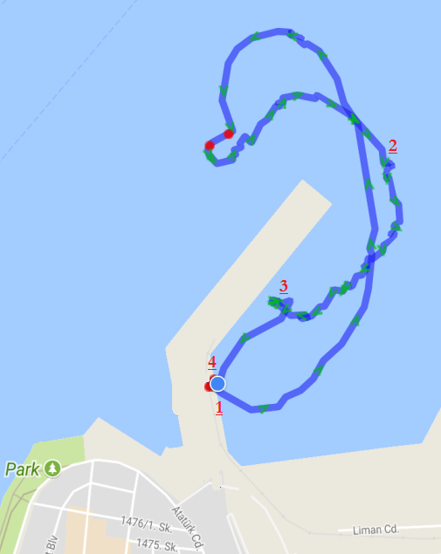
Şekil 2: Römorkörün Operasyon Sırasındaki Seyir Planı
Kaynak: Yazarlar tarafından oluşturulmuştur

Tablo 4: Römorkaj Hizmeti Veren Geminin Uygulama Sırasındaki Operasyon Durumları Ve Yakıt Tüketimleri
Seyir | Operasyon Durumları | Ana Makine Ortalama r.p.m değerleri | Ortalama Yakıt Tüketim Değerleri (lt/saat) | Toplam Yakıt Tüketim Değerleri(lt)
1-2 | Römorkaj Hizmeti Verilecek Gemiye Yapılan Seyirde Elde Edilen Veriler | 600 | 16 | 12
2-3 | Römorkaj Hizmeti Verilirken Elde Edilen Değerler | 1200 | 36 | 9
3-4 | Limana Geri Dönüş Elde Edilen Veriler | 600 | 16 | 4
Kaynak: Yazarlar tarafından oluşturulmuştur.

  - Yakıt Tipi Uygulaması, Karşılaştırmalı Veri Analizi ve Bulgular

Yakıt tipi uygulaması, karşılaştırılmalı veri analizi ve bulgular bölümünde uygulama yapılan geminin ana makinesi tipi ve özellikleri (Tablo 5 ve Tablo 6) Diesel-RK programında girdi olarak kullanılmakta ve teorik olarak benzer ana makine modeli yapılmaktadır.

Tablo 5: Uygulamada Kullanılan Yakıt Tipleri ve Özellikleri
 | EN 590 | Dizel Yakıt | Biofuel SME B20 | Biofuel SME B40
Yakıtta sülfür fraksiyonu [%] | 0,0003 | 0 | 0,00105 | 0,00208
Yakıtın düşük kalorifik değeri [Mj/kg] | 43,1 | 42,5 | 41,18 | 39,89
Yakıtın kendiliğinden tutuşma prosesi için belirgin aktivasyon enerjisi[kj/mol] | 22 | 22 | 21 | 20
Setan sayısı | 53,3 | 48 | 48,68 | 49,37
323 K de Yakıt yoğunluğu[kg/m^3] | 810 | 830 | 841 | 852
323 K’de Yakıtın yüzey gerilimi faktörü[N/m] | 0,028 | 0,028 | 0,03122 | 0,03436
Tablo 5: Uygulamada Kullanılan Yakıt Tipleri ve Özellikleri (Devam)
 | EN 590 | Dizel Yakıt | Biofuel SME B20 | Biofuel SME B40
323 K’de Yakıtın dinamik viskozite katsayısı[Pa s] | 0,003 | 0,003 | 0,003343 | 0,003677
Spesifik buharlaşma ısısı [kj/kg] | 250 | 250 | 265,8 | 281,2
Enjektör sıcaklığında yakıt termik kapasitesi[j/kg*K] | 1853 | 1853 | 1853 | 1853
Yakıtın moleküler kütlesi | 182 | 190 | 211,5 | 232,5
Atmosferik koşullarda D  difüzyon faktörü [s] | 3,1E-10 | 3,1E-10 | 3,1E-10 | 3,1E-10
Yakıt sıcaklığı [K] | 380 | 380 | 380 | 380
Düşük sıcaklıkta (480 K) doymuş buhar basıncı | 0,0477 | 0,0477 | 0,04326 | 0,03822
Kritik sıcaklıkta ( 710 K) doymuş buhar basıncı | 1,616 | 1,616 | 2,408 | 3,609
Kaynak: Diesel-RK Yazılımı

Tablo 6: Diesel-RK Programına Uygulama İçin Girilen Veriler
Kullanılan Yakıt | Fuel Oil
 | Bağıl yoğunluk | 0,840± 0,005
 | Düşük kalorimetrik güç | 42 700 kJ/kg
 | Tüketim toleransları | 0 ± 5 %
 | Giriş limit sıcaklığı | 35 °C / 95 °F
Refererans Durumu | Ortam sıcaklığı | 25 °C / 77 °F
 | Barometrik basınç | 100 kPa
 | Bağıl nem | 30%
 | Su sıcaklığı | 25 °C / 77 °F
 | P1 | P2
Uygulama Şekli | sınırsız sürekli | Devamlı
Ana Makine Yükleme Durumları | çok az veya hiç | Sayısız
Yük Durumu | 80 - 100 % | 30 - 80 %
Çalışma Saati | 5000 saat ve fazlası | 3000 - 5000 saat
Çalışma Sıklığı | sınırsız | 8 saat her 12 saatte

Tablo 6’daki verilerin kullanılması ile elde edilen grafikler Şekil 4a ve Şekil 4b’de belirtilmektedir.

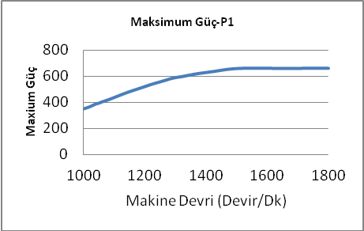 Şekil 4 (a): Römorkörün Ana Makinesinin Devrine Bağlı Olarak Belirtilen Güç Katalog Değerleri
Kaynak: Yazar tarafından oluşturulmuştur.

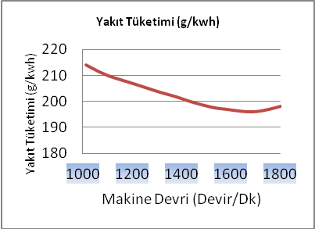
Şekil 4 (b): Römorkörün Ana Makinesinin Devrine Bağlı Olarak Belirtilen Yakıt Tüketim Katalog Değerleri
Kaynak: Yazar tarafından oluşturulmuştur.

Farklı yükleme durumlarına göre veriler, Diesel-RK yazılımında kullanılarak aşağıdaki tablolar elde edilmektedir.

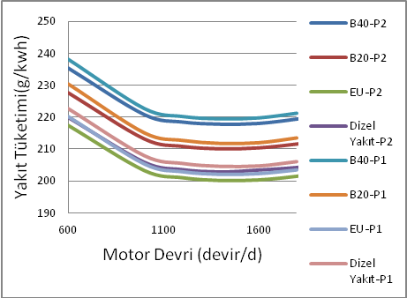
Şekil 5(a): Farklı Yakıt Tiplerine ve Operasyon Şekline Göre Yakıt Tüketimi
Kaynak: Yazar tarafından oluşturulmuştur.

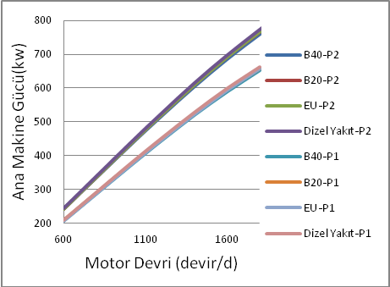
Şekil 5(b): Farklı Yakıt Tiplerine ve Operasyon Şekline Göre Güç Değerleri
Kaynak: Yazar tarafından oluşturulmuştur.

Farklı yakıt tiplerinin bu tip ana makinede farklı kullanım koşullarında kullanılması sonucunda elde edilen değerler Şekil 5’te belirtilmektedir. Şekil 5a’daki grafikte eurodizel yakıt tüketimi açısından kıyaslandığında dizel yakıtlara ve biyoyakıtlara göre daha avantajlı olduğu gözlenmektedir.

Ana makineden elde edilen güç ve tork kıyaslandığında; dizel yakıtla sevk edilmesi durumunda daha fazla güç çektiği görülmektedir.

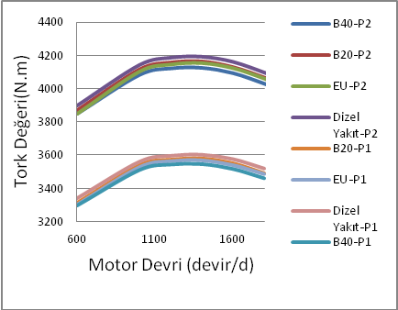
Şekil 6(a): Farklı Yakıt Tiplerine ve Operasyon Şekline Göre Tork Değerleri
Kaynak: Yazar tarafından oluşturulmuştur.

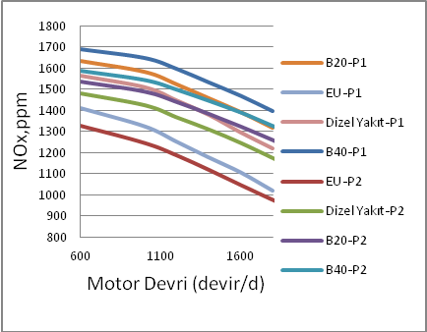
Şekil 6(b): Farklı Yakıt Tiplerine ve Operasyon Şekline Göre Nox Değerleri
Kaynak: Yazar tarafından oluşturulmuştur.

Şekil 6b’deki grafikte Diesel-RK yazılımının kullandığı ampirik formüllerle ortaya çıkan NOx değerleri kıyaslanıldığında biyodizelden ortaya çıkan miktarın en fazla olduğu görülmektedir.

- SONUÇ

Bu uygulama sonucunda limanlarda römorkaj hizmeti veren gemilerin ana makine sistemleri incelenmekte ve bu sistemlere alternatif olabilecek hibrit sevk sisteminin teorik olarak uygulaması yapılmaktadır. Bu uygulama için Kıyı Emniyeti Genel Müdürlüğü’ne bağlı İzmir Alsancak Limanı’nda hizmet veren M/TUG Garp gemisi seçilmektedir. Yapılan çalışmada bu geminin operasyon sırasındaki ana makinesinden elde edilen değerler kullanılmaktadır.

Römorkaj hizmeti veren geminin operasyon süresi üç aşamada gerçekleşmektedir. Bu aşamalardan en uzun süreyi römorkaj hizmeti verilecek gemiye yapılan seyir oluşturmakta ve yaklaşık 45 dakika sürmektedir. Bu süre zarfında ana makine düşük yükte çalışmaktadır. Geminin yanaştırılması esnasında 12lt’lik bir yakıt tüketimi olmaktadır. Uygulamanın yapıldığı gemide operasyon sırasında ana makine yaklaşık olarak 60 dakika düşük yükte çalışmaktadır. Toplam operasyon süresi 75 dakika olup bunun sadece 15 dakikasında ana makine yakıt tüketimi g/kWsa cinsinden en düşük olduğu seviyede işletilmektedir.

Ana makine katolog verileri incelendiğinde birim başına en yüksek yakıt tüketimine sahip olduğu değerler düşük makine devirlerinde görülmektedir. Hibrit sitemle beraber ana makine optimum yakıt tüketimi devrinde çalıştırılabilmekte bu sayede yakıt tüketiminde verimlilik elde edilebilmektedir.

Römorkaj hizmeti veren geminin ana makinesi Diesel-RK paket programında modellenmektedir. Modeli oluşturulan bu ana makinede farklı tipte yakıtları, farklı devirlerde kullanılması sonucu ana makinedeki güç, tork, yakıt tüketim değerleri ve NOx miktarları karşılaştırılmaktadır. Bu karşılaştırma sonucunda en düşük yakıt tüketim değerlerine standart eurodizel yakıtla ulaşılmaktadır. Elde edilen güç ve tork değerleri bakımından en yüksek verilere standart dizel yakıt ile ulaşılmaktadır. NOx değerleri kıyaslanıldığında biyodizelden ortaya çıkan miktarın en fazla olduğu görülmektedir.

KAYNAKLAR

Alahmer, A., Yamin, J., Sakhrieh, A., & Hamdan, M. A. (2010). Engine performance using emulsified diesel fuel. Energy Conversion and Management, 51(8), 1708-1713.

ASE (Automotive Service Excellence ) (2007), Changes in Diesel Fuel The Service Technician’s Guide to Compression Ignition Fuel Quality, http://biodiesel.org/docs/ffs-performace_usage/service-technician%27s-guide-to-diesel-fuel.pdf?sfvrsn=4, Erişim Tarihi: 01.08.2017

BAE SYSTEMS (2016). Power and Propulsion Solutions Hybrid Assist propulsion system, http://www.hybridrive.com/pdf/marine/Hybrid_Assist.pdf, Erişim Tarihi: 21.06.2017
Chevron (2007). Diesel Fuels Technical Review, https://www.chevron.com/-/media/chevron/operations/documents/diesel-fuel-tech-review.pdf, Erişim Tarihi: 01.08.2017

Deniz ve İçsular Düzenleme Genel Müdürlüğü (2017). Gemi Sicili İçin Gemi Cinsleri Tanımlamaları, http://www.ubak.gov.tr/BLSM_WIYS/DISGM/tr/doc/20170116_101537_66968_1_64.pdf. Erişim Tarihi: 01.08.2018

Diesel-RK (2017). Applications of Diesel- RK,
http://diesel-rk.bmstu.ru/Eng/index.php?page=Vozmojnosti,
Erişim Tarihi: 19.06.2017

Eke, A.B. (2010). Römorkör işletmeciliği uygulama yöntemlerine göre çekme kuvveti hesaplamaları, Yüksek Lisans Tezi, İstanbul Teknik Üniversitesi, Fen Bilimleri Enstitüsü, İstanbul.

Hensen, H. (2003). Tug use in Port A Practical Guide. The Nautical Institute, London.

International Maritime Organization (IMO), (2011). Marine Environment Protection Committee (MEPC) – 62nd session, http://www.imo.org/en/MediaCentre/meetingsummaries/mepc/pages/mepc-62nd-session.aspx, Erişim Tarihi: 19.06.2017

International Maritime Organization (IMO), (2016). International convention for the prevention of pollution from ships. http://www.imo.org/en/about/conventions/listofconventions/pages/international-convention-for-the-prevention-of-pollution-from-ships-(marpol).aspx. Erişim Tarihi: 20.06.2017

Ingle, S., Nandedkar, V., & Nagarhalli, M. (2013). Prediction of Performance and Emission of Palm oil Biodiesel in diesel Engine. IOSR Journal of Mechanical and Civil Engineering (IOSR-JMCE), 16-20.

Jayaram, V., Khan, M. M. Y., Miller, J. W., Welch, M. W. A., Johnson, K., & Cocker, D. R. (2010). Evaluating emission benefits of a hybrid tug boat. Contract, 7, 413.

Kıyı Emniyeti Genel Müdürlüğü, https://www.kiyiemniyeti.gov.tr/userfiles/editor/pdf/deniz-vasıtalarımız-2016.pdf, Erişim Tarihi: 22.06.2017.

Kifune, H., & Nishio, T. (2015). A Study of Fuel Consumption Model Using Tugboat’s Propulsion System. Marine Engineering 50(4), 527-534.

Liu, Z. X., & Wang, S. M. (2004). The computer simulation study of port tugboat operation. Acta Simulata Systematica Sinica, 1, 14.

MAN (2014). Hybrid Propulsion Flexibility and maximum efficiency optimally combined, https://marine.man.eu/docs/default-source/shopwaredocumentsarchive/hybrid-propulsion.pdf?sfvrsn=4, Erişim Tarihi: 21.06.2017.

Nishio, T., & Kifune, H. (2016). A Study on Fuel Saving Effect in Hybrid Propulsion System for Tugboat. Proceedings of 7th PAAMES and AMEC2016, 13, 14.

Patel, M. R. (2012). Shipboard propulsion, power electronics, and ocean energy. Crc Press.

Schneider, M., & Danckert, B. (2016). Compact, Combined DOC/PM-SCR metal based Exhaust Aftertreatment System for a Hybrid Tugboat Application (No. 2016-01-0923). SAE Technical Paper.

Shiraishi, K., Minami, S., Kobayashi, K., & Kodera, M. (2013). Development of A Hybrid Tugboat Propulsion System. MTZ industrial, 3(2), 36-43.

Xiao, N., Zhou, R., & Lin, X. (2016, November). Type selection and design of hybrid propulsion system of ship. In IOP Conference Series: Materials Science and Engineering (Vol. 157, No. 1, p. 012034). IOP Publishing.

Xue, J., Grift, T. E., & Hansen, A. C. (2011). Effect of biodiesel on engine performances and emissions. Renewable and sustainable energy reviews, 15(2), 1098-1116.

Völker, T. (2013). Hybrid propulsion concepts on ships. Zeszyty Naukowe Akademii Morskiej w Gdyni, (79), 66-76.

Araş.Gör., Dokuz Eylül Üniversitesi, Denizcilik Fakültesi, İzmir, murat.bayraktar@deu.edu.tr
Araş.Gör., Dokuz Eylül Üniversitesi, Denizcilik Fakültesi, İzmir, ozlem.fidan@deu.edu.tr ³ Prof. Dr., Dokuz Eylül Üniversitesi, Denizcilik Fakültesi, İzmir, gcerit@deu.edu.tr

